Тема: Буквы Т,т.
Цель: закрепить звуки [т], [тъ]; познакомить с их графическим обозначением; обучать звуко-буквенному анализу односложных слов, чтению закрытых слогов, слов; развивать зрительное восприятие.
Ход занятия
1. Организационный момент.
— Назовите по порядку звуки в словах «Том» и «Тим».
- Повторение характеристики звуков [т], [тъ].
- Знакомство с буквами
а) — Доскажи словечко.
Хвост деревянный, носик остер.
Ловко дрова нам нарубит ... (топор ).
— Какой первый звук в слове топор?
б) — Рассмотрите буквы в голубой рамочке. Прочитайте их. Сколько элементов у буквы Т? Похожи ли эти буквы? Чем они отличаются?
— Посмотрите, как руками построили букву Т. Постройте ее так же. Рассмотрите картинку с изображением топора в правом верхнем углу.
Я по полену бью звеня,
Дровами на зиму снабжаю.
Как только встану прямо я,
Так букву вам напоминаю.
— Какую букву напоминает топор?

в) — В сказке Александра Волкова «Волшебник Изумрудного города» рассказывается о Железном Дровосеке. У Железного Дровосека был топор, которым он рубил дрова, зарабатывая себе на хлеб. Злая волшебница сломала топор. Заплакал Железный Дровосек, но плакать ему нельзя— он заржавеет. Помоги Дровосеку выполнить задания - испытания и вернуть топор.
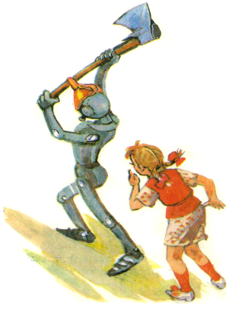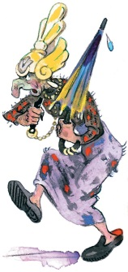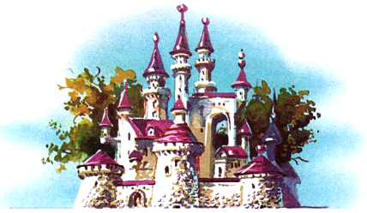
Первое задание.
- Сколько букв Т спрятано злой волшебницей в этом квадрате? ( см цветной квадрат выше)
4. Звуко-буквенный анализ.
а) Второе задание.
— Я назову слог со звуком [т] ([тъ]). Составьте этот слог в кассе букв. (Сделайте, буквы. Т, В - черным цветом, У, И, А,О- красным цветом. )
ТА ТО ТУ ТИ
б) Третье задание. «Превращение слов».
Дети изменяют по одной букве, начиная с первого слова. Например: «Выложите слово Том. Замените в слове Том букву О на букву И. Что получилось? В слове Тим замените букву И на букву А. Что получилось? и т. д.»
Том →Тим →там;
тут →тот →вот.
5. Чтение
а) Четвертое задание.
- «Подружите» букву Т с гласными буквами.
- Злая волшебница поставила гласные буквы между буквами Т. «Подружите» их между собой .
Дети читают прямые и обратные слоги. А затем закрытые слоги: тот, ...
б) Пятое задание.
На колоннах дворца были написаны столбиками слова.
Прочитайте эти столбики слов. У каждого столбика слов свое задание.

Первый столбик- К каждому слову подберите слово, называющее предмет.
Второй столбик - Почему первая буква в словах большая?
Третий столбик - Объясните значение слов.

6. «Заселение» буквы Т в «Домик букв».
- В каком домике поселилась буква Т?
- Объясните, почему буква Т выбрала этот домик. (Бука Т обозначает согласные звуки Т и Ть. Они глухие. Поэтому над домиком нет колокольчика)

7. Итог занятия.
— Топор у дровосека. Дровосек доволен. И колдовство злой волшебницы разрушено.
Лесорубы. (Имитация движений с речевым сопровождением).
Топоры мы в руки взяли,
Лесорубами мы стали.
Раз-два! Раз-два!
Будут на зиму дрова.

